СХЕМА РАСПОЛОЖЕНИЯ УЧАСТКА НЕДР «АКСЕНОВСКИЙ»
(песок строительный)

Масштаб 1:50 000
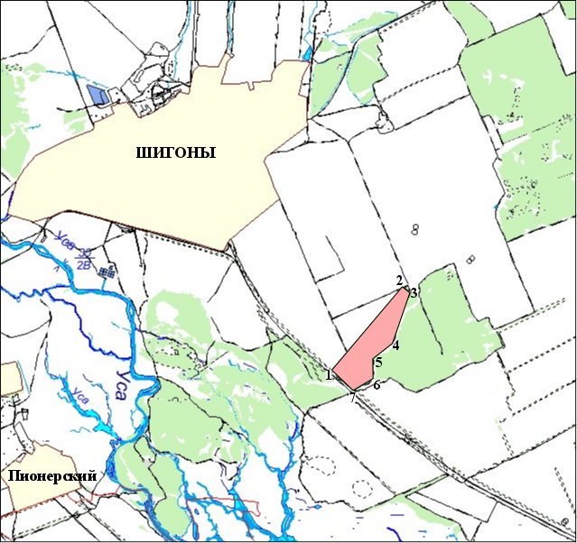

Угловые точки участка | Координаты WGS-84
Угловые точки участка | Северная широта |  |  | Восточная долгота
Угловые точки участка | градусы | минуты | секунды | градусы | минуты | секунды
т. 1 | 53 | 21 | 34,16 | 48 | 42 | 52,65
т. 2 | 53 | 22 | 14,05 | 48 | 43 | 45,36
т. 3 | 53 | 22 | 12,33 | 48 | 43 | 49,56
т. 4 | 53 | 21 | 48,54 | 48 | 43 | 36,95
т. 5 | 53 | 21 | 40,94 | 48 | 43 | 22,59
т. 6 | 53 | 21 | 31,23 | 48 | 43 | 22,39
т. 7 | 53 | 21 | 25,85 | 48 | 43 | 08,93

